-
Índice
Arquitectura SIZ 3
Vista General 3
Vista de componentes 3
PeticionZMX, PeticionAPI 5
Uso en el Cliente 6
Uso en el Server 6
Problemas comunes 7
ResultadoZMX 8
Encriptación 9
NOTAS IMPORTANTES 9
Backend .NET 10
Modelo utilizando Entity Framework 6 MODELO_DATOS_ORACLE (solo para soporte) 10
Plantilla T4 10
NOTA IMPORTANTE 12
ClaseBaseOracle 12
ManejadorGuardadoOracle 13
Cadena conexión 13
Generación del modelo con la herramienta de EF6, paso a paso 16
Modelo utilizando ADO (versión con aplicación generadora de clases) 21
Proyecto ACCESO_DATOS 21
Proyecto MODELO_DATOS_ADO 22
Anotaciones de clase y propiedad 22
Anotaciones para obtener navegaciones mediante propiedades (Método Carga) 23
Servidor Backend IIS 24
Cuenta Servidor 24
Distribuir el instalador a los clientes 25
Configuración de cadena de conexión en WebAPI para ambos modelos 27
MODELO_DATOS_ORACLE 27
MODELO_DATOS_ADO 27
Generar cadena conexión MODELO_DATOS_ADO 27
Publicación de WebApi, Solución ApiContainer 27
Como debuguear un WebApi de ApiContainer en el servidor IIS 29
Configuración de Remote Debugger en el servidor IIS 31
Frontend WPF 32
Instalación del cliente WPF 32
MG_UserControls 32
Propiedad SessionERP 32
Propiedad PantallaSinPromptCuentasContables 32
Propiedad ControlesAgregadosASecuencia 33
Boolean HayRequeridosSinCapturar() 33
Secuencia de controles 33
Problemas Comunes 34
La secuencia de controles no esta incluyendo un control. 34
El Borde o el asterisco del Requerido se pinta de forma incorrecta. 35
UserControls 35
Estructura 35
Toolbar SIZ 35
Botón de toolbar 36
Iconos (Iconos usados por el sistema, <FontAwesome>) 36
Tooltip de toolbar 39
Menú principal 39
Ubicación de controles de interfaz y estructura 40
Login 40
Interfaz Principal 40
Controles que componen la interfaz principal 40
Controles que componen el popup del menú 40
Pendientes para su despliegue en producción 40
Esquema de actualizaciones de SIZ 40
Etapa 1: Actualización con ClickOnce 40
Etapa 2: Actualización de DLL Base con el splashscreen 41
Etapa 3: Actualización de DLL sobre demanda, formas de funcionalidades del negocio 41
Actualizador de DLL (administrador de actualizaciones) 42
Base de datos 43
Tablas 44
Actualizar DLL Base 44
NOTA IMPORTANTE 45
Actualizar DLL de funcionalidades con dependencias 45
NOTA IMPORTANTE 46
APIS SIZ (ApiContainer) 46
ApiCatZMX 47
ConfigController 47
ModeloController 48
Generador de código 48
Proceso para generar una clase 48
Proceso para integrar la clase al MODELO_DATOS_ADO 50
Ambientes SIZ 50
Archivo config en WebApi para enrutar a los distintos ambientes según la sesión 50
Archivo config de aplicación escritorio para apuntar al WebApi 53
ZucarmexIniUpd (Configurar ClickOnce) 53
ZucarmexIniApp (Configuración del proyecto SIZ) 56

Arquitectura SIZ
La arquitectura utilizada en el SIZ esta diseñada para soportar la interacción de múltiples tecnologías y proporcionar la seguridad necesaria para exponer EndPoints que provean información del negocio.
Estas tecnologías están basadas en una arquitectura de tipo Cliente-Servidor, donde el servidor proporciona Servicios REST, que atienden las peticiones de los clientes de acuerdo a dos criterios fundamentales, si es una transacción o un catálogo.
Con el fin de asegurar una mejor ejecución de los procesos de negocio, las transacciones son ejecutadas sobre servicios construidos en Java a diferencia de los catálogos que son sostenidos por .NET.
Vista General
La siguiente vista de la arquitectura, presenta tres componentes principales operando en el SIZ, se encuentra el cliente WPF de la plataforma .NET, el cual es la vista e interacción con el usuario, por otro lado, en la parte de Endpoint tenemos Servicios REST construidos en Java y en .NET, los cuales distribuyen la carga que llega de los diferentes clientes dependiendo la información del negocio tratada.
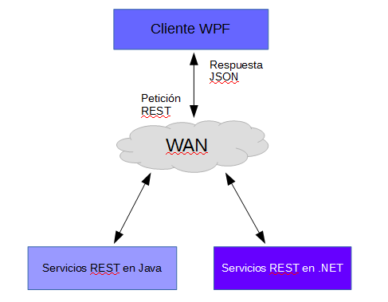
Vista de componentes
En la siguiente imagen se puede visualizar la interacción entre los componentes principales de la arquitectura SIZ, por lo que se puede entender a nivel general, la utilidad y dependencia de las funcionalidades especificas del sistema.
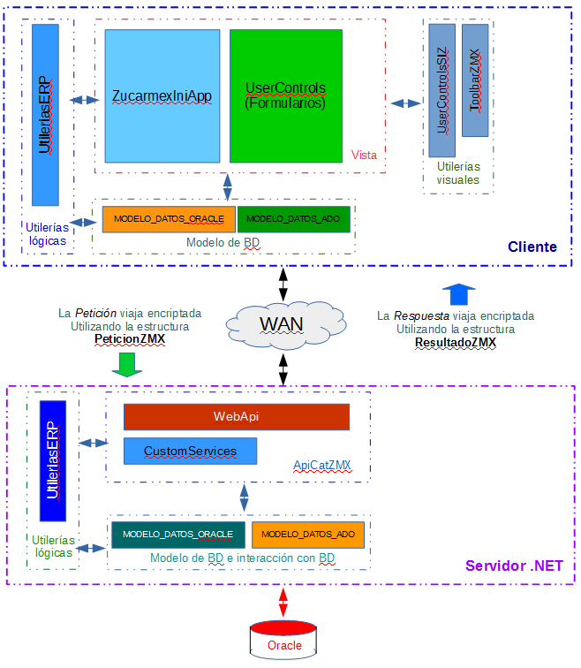

En la imagen anterior, la comunicación entre el cliente y el server, se realiza mediante mensajes estructurados en PeticionZMX y ResultadoZMX, la razón para ello, es que al enviar o recibir información, junto con ella viajan datos de auditoría para identificar y controlar quien realiza dichas peticiones, a su vez, dichas estructuras se encapsulan con un proceso de serialización y encriptado que se describirá en un tema posterior (#Encriptación).
PeticionZMX, PeticionAPI
Proyecto=MG_UTILERIASGRALES, Clase=UTILERIASERP.Utilerias.API.PeticionZMX
La clase utilizada para realizar peticiones al servidor es PeticionZMX y recientemente PeticionAPI (Importante actualizar los esquemas anteriores a este, debido a su mejor rendimiento), a continuación se explica la estructura:
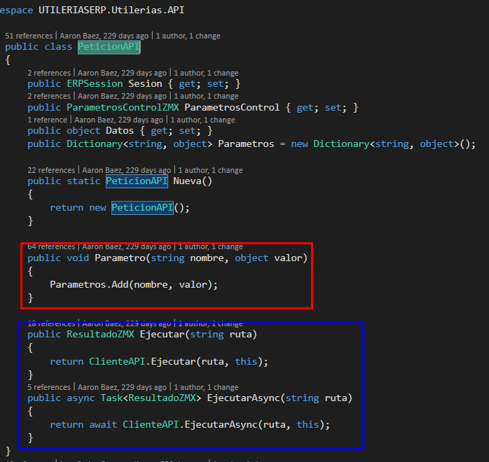
En el recuadro rojo, tenemos la posibilidad de agregar parámetros que son leídos posteriormente en el WebApi del servidor, y posterior a ello, se invoca el método ejecutar ya sea de forma síncrona o asíncrona.
Esto lo podemos ver en un ejemplo de una consulta desde un cliente y como lo recibe el WebApi en el server.
Uso en el Cliente
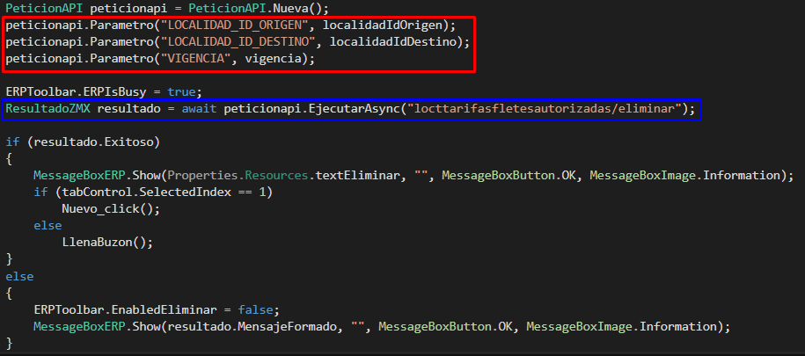
Uso en el Server
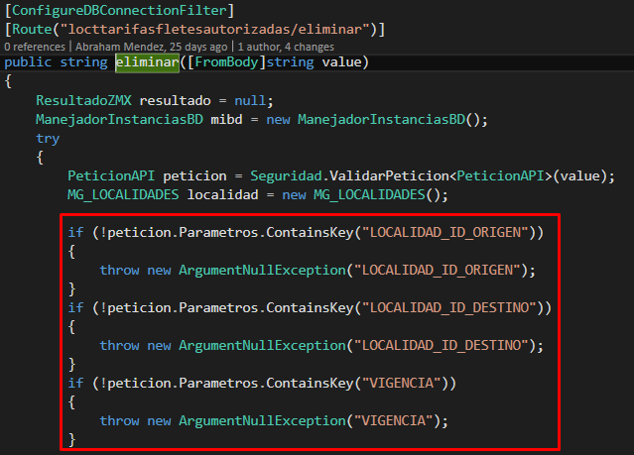
Como se puede apreciar en la imagen anterior, la variable Parámetros al ser un diccionario, se pregunta si el nombre de la variable esta contenida en él, para conocer si ésta viene en la petición y con ello hacer uso para la lógica de negocio que venga después de ello. El ejemplo mostrado anteriormente, se encuentra en la solución ApiContainer, es ahí donde están ubicados los proyectos backend de los catálogos que están con el esquema del ejemplo.
Problemas comunes
El API no se encuentra
Cuando sucede este error, se puede deber a dos escenarios, uno de ellos es cuando la ruta configurada en la petición está mal escrita con respecto la asignada en el WebApi ó cuando esta ruta se repite más de una vez en el la publicación del WebApi del IIS. Es importante prestar atención cuando se crea un API nuevo, ya que en ocasiones es común caer en el error de “Copiar-Pegar” y repetir así dichas rutas en diferentes controladores. En las imágenes siguientes se hace la comparación entre el API configurada en la petición y la Ruta asignada en el WebApi.
En el cliente marcado en rojo:
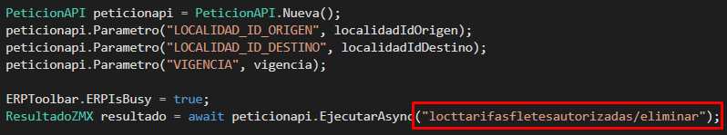
En el server marcado en rojo:
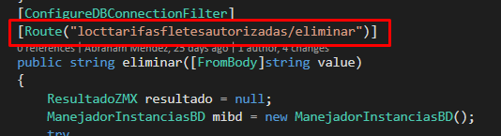
Error interno en el API
Este error suele suceder cuando dentro del API se hace referencia a una clase que no esta actualizada en la publicación IIS, el indicio para detectar este error, es que marca la excepción de Error interno y es imposible Debuguear el API, entonces es seguro que la solución es verificar que las clases (ensamblados a los que el controller hace referencia, generalmente el modelo) en el servidor estén en su última versión.
ResultadoZMX
Esta estructura contiene la respuesta que genera el servidor hacia los clientes, cuando el caso es exitoso, se crea la instancia y se retorna de la siguiente forma (siguiente imagen):
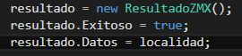
En caso de excepción, se anexa los detalles del error y se indica que la petición no tuvo éxito (Siguiente imagen).
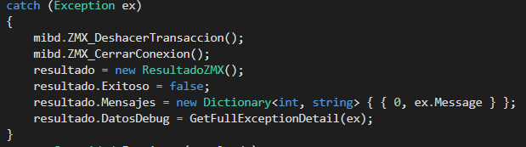

Encriptación
Proyecto=MG_UTILERIASGRALES, Clase=UTILERIASERP.Utilerias.API.Seguridad
Por medidas de seguridad, las peticiones y respuestas, se encriptan, por lo que cuando se crea la petición, internamente la instancia pasa a través de un proceso de serialización y encriptado antes de ser enviado al servidor.
El proceso es el siguiente:
-Se crea un diccionario con dos llaves, “mensaje” y “checksum”
-Serializar el objeto con JsonConvert de la librería NewtonSoft y lo almacenamos en una variable
-Con la instancia serializada anterior, se genera su checksum con MD5, el cual posteriormente servirá para comprobar la integridad del mensaje en el servidor.
-En este punto, ya tenemos el checksum y la instancia serializada, por lo que en el diccionario en su llave “mensaje”, asignamos la instancia serializada y en su llave “checksum” asignamos el checksum que generamos.
-El siguiente paso de la encriptación, es tomar el diccionario y serializarlo con la utilería de NewtonSoft
-Por último, el mensaje es encriptado y enviado al servidor.
NOTAS IMPORTANTES
NOTA: la encriptación (último paso) aún está pendiente, por lo que cuando se integre dicho paso, se necesitara agregar en el servidor su desencriptado.
NOTA 2: Para desencriptar en el servidor, se realizan los mismos pasos antes descritos en orden inverso.
Backend .NET
Modelo utilizando Entity Framework 6 MODELO_DATOS_ORACLE (solo para soporte)
En las primeras etapas del proyecto, se utilizo como base Entity Framework 6 (EF6) como capa ORM para el uso de entidades y abstracción de la base de datos, en la siguiente versión, hubo un cambio debido a que el generar el modelo de clases para una cantidad elevada de tablas, se hizo demasiado lento y complejo, por lo que se generó una nueva capa de mapeo que viniera a reemplazar a EF6, esta vez utilizando ADO como motor de consultas y Reflection como herramienta tecnológica para realizar los mapeos entre los objetos y los datos puros obtenidos de la base de datos.
Plantilla T4
La importancia de conocer las plantillas T4, radica en la posibilidad de en algún momento ofrecer soporte a la lógica existente para generar las clases del modelo para EF6.
El modelo obtenido a partir de EF6, además de generar las clases, también las adorna, debido a que utiliza ciertas validaciones automáticas (usando reflection) que obtiene de la información incrustada en las anotaciones o adornos adicionales que contiene la clase.
Algunos ejemplos de dichos adornos, los podemos encontrar en las clases ubicadas en el proyecto MODELO_DATOS_ORACLE tal como se muestra en la siguiente imagen:
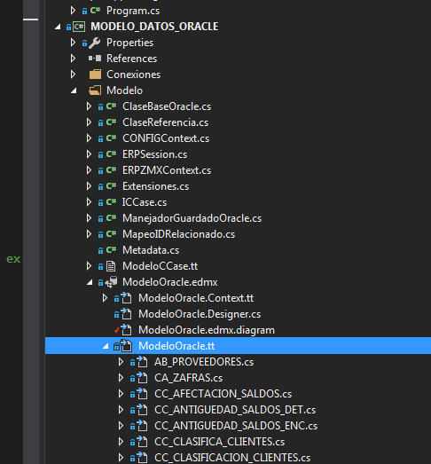
Ejemplo de anotación:
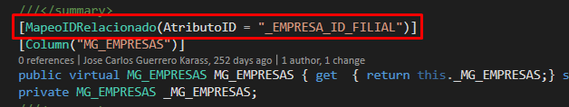
Para que el generador escriba anotaciones en las clases, es necesario realizar modificaciones a la plantilla T4, estas modificaciones se hacen en el archivo:
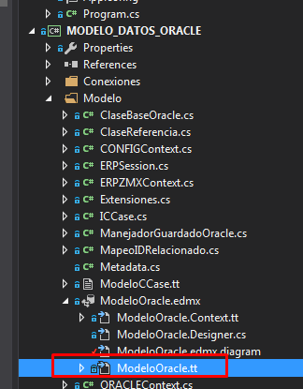
Podemos rápidamente encontrar un ejemplo de la modificación hacia la plantilla en la siguiente imagen:
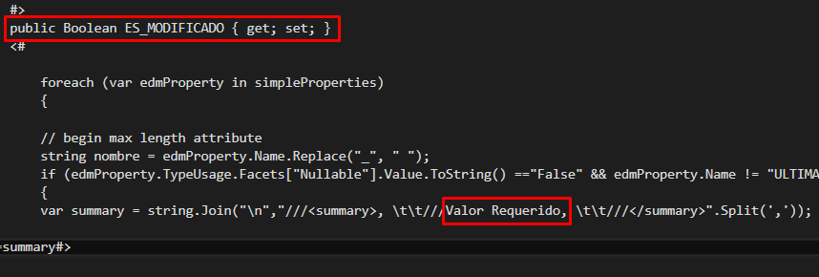
NOTA IMPORTANTE
Es necesario conocer como se hicieron las modificaciones a las clases del modelo, por si se necesita realizar un mantenimiento a dicho proceso.

ClaseBaseOracle
Las clases del modelo, se generan extendiendo de ClaseBaseOracle, esto con el fin de acceder a funcionalidades que apoyan en el manejo de las instancias consultadas de la base de datos.
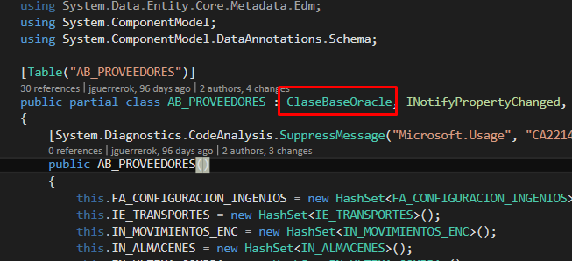
La clase está ubicada en MODELO_DATOS_ORACLE.Modelo.ClaseBaseOracle, del proyecto MODELO_DATOS_ORACLE.
ManejadorGuardadoOracle
Proyecto=MODELO_DATOS_ORACLE, Clase=MODELO_DATOS_ORACLE.Modelo.ManejadorGuardadoOracle
En esta clase está encapsulada la funcionalidad necesaria para acceder a la base de datos mediante EF6, dicha funcionalidad incluye desde el guardado, validaciones previas al guardado y consultas de listas u objetos únicos, utilizando para ello las expresiones lambda.
Un ejemplo de consulta seria:
(Ejemplo tomado de: pcctSeriesController dentro del proyecto ApiContainer)
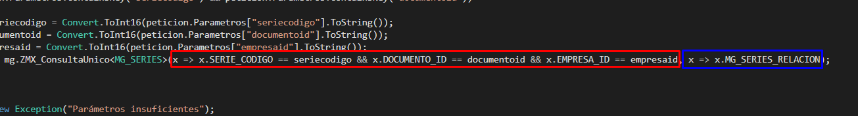
La primer parte (recuadro rojo) es la sección del Where, donde mediante Expresiones lambda se realiza el filtrado de los objetos en el EF6, en el segundo parámetro (recuadro azul), colocamos las navegaciones necesarias utilizadas para realizar la consulta, en este caso en particular, además de los objetos consultados de la tabla MG_SERIES, también se incluye en sus propiedades cargadas, la propiedad MG_SERIES_RELACION.
Cadena conexión
Por la naturaleza del Backend Web, la cadena de conexión se encuentra en el archivo Web.Config de la publicación del sitio en el IIS, hasta este momento, se encuentran los valores de conexión expuestos, debido a que el cambio del modelo a ADO.
En el sitio de IIS, encontramos en cada ambiente el archivo Web.Config donde se puede ver explicitamente la cadena de conexión, por ejemplo:
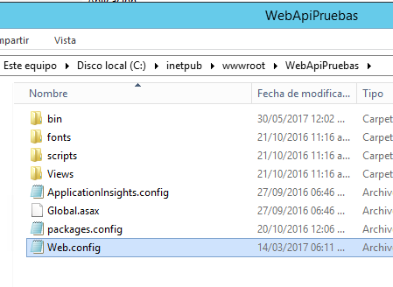
Y dentro del archivo vemos lo siguiente:
-Sección de enrutamiento
Aquí tenemos en esta área los distintos ambientes, la funcionalidad es la de enrutar al ambiente adecuado cuando se realiza la petición por los clientes, por ejemplo, si se realiza una petición al ambiente de Pruebas, con el ambiente configurado en Desarrollo, el API redireccionará dicha petición al ambiente correspondiente. En la siguiente imagen se muestra esta sección:
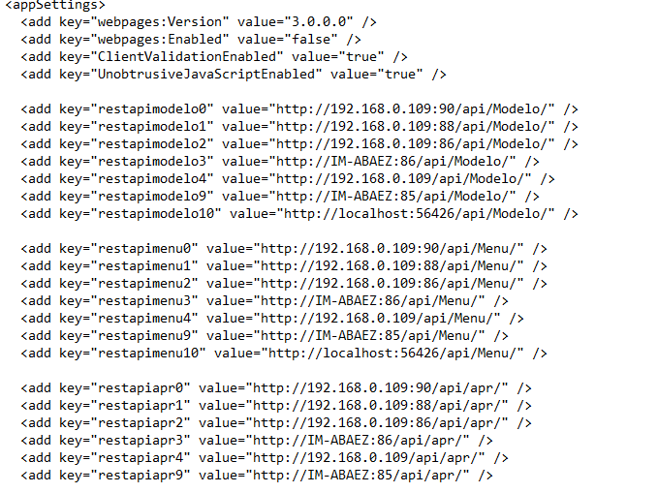
-Cadena de conexión encriptada para Modelo ADO
La cadena de conexión de ADO se encuentra encriptada, ya que utiliza un driver de conexión que ofrece .NET, en el Web.Config se puede ver con los siguientes parámetros:
Donde el área marcada en rojo tiene como valor la cadena de conexión encriptada y el cuadro marcado en azul tiene configurado el ambiente al que se dirige.
-Cadena de conexión explicita para Modelo con EF6 (Pendiente encriptar)
Hasta el momento, la cadena de conexión la encontramos expuesta, por lo que se deberá de realizar un mecanismo de encriptado que pueda ocultar dichos datos.
Aquí una imagen del dato en el archivo Web.Config:
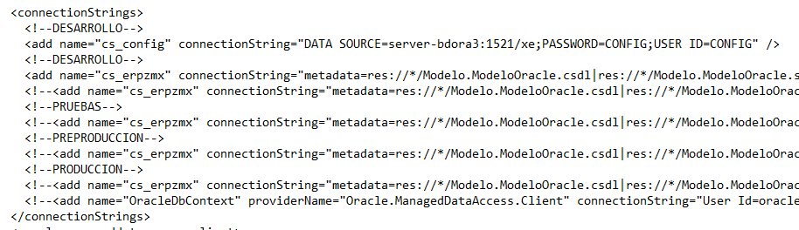

Generación del modelo con la herramienta de EF6, paso a paso
Para generar el modelo de datos (ensamblado MODELO_DATOS_ORACLE.dll), los pasos son los siguientes:

- Ubicamos la carpeta que contiene la solución del modelo de datos dentro de nuestro repositorio de proyectos, para este ejemplo trabajaremos con el directorio: D:\ERPZMX\MODELO_DATOS_ORACLE

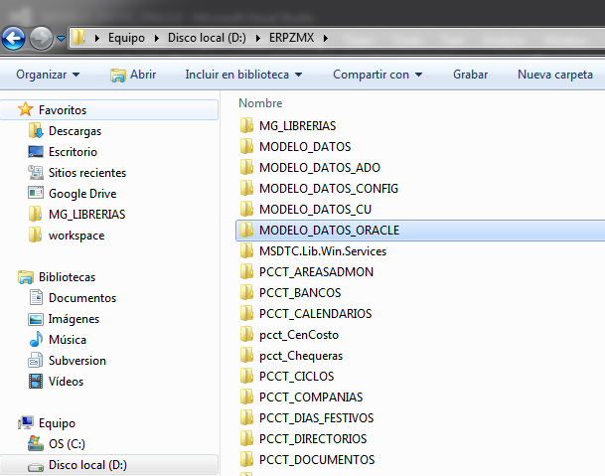

- Una vez ubicada la carpeta, ingresamos y procedemos a abrir la solución
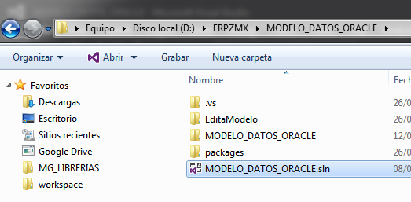
- Lo siguiente que haremos será, ubicar el proyecto MODELO_DATOS_ORACLE dentro del Solution Explorer.

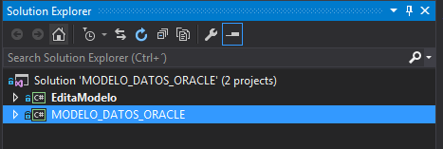
- Ya localizado el proyecto tendremos que ubicar dentro de este, la carpeta llamada Modelo
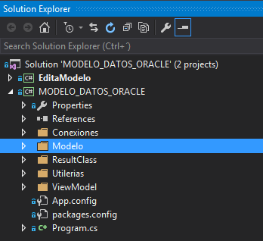

- Una vez ubicada dicha carpeta, dentro buscaremos el elemento ModeloOracle.edmx
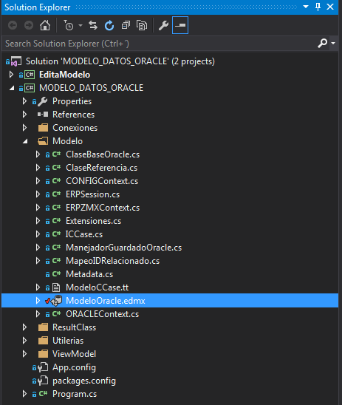
- Una vez abierto, nos tiene que mostrar el diagrama del Modelo de Datos, así como se muestra en la siguiente imagen:
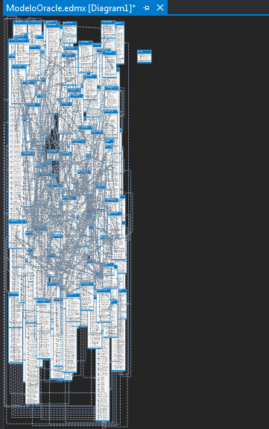

- Procedemos a ubicar el archivo de configuración App.config dentro del proyecto MODELO_DATOS_ORACLE, y procederemos a abrirlo.
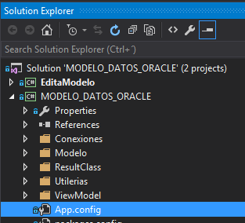
- Una vez abierto, tenemos que ubicar la sección de ConnectionStrings como se muestra en la siguiente imagen:
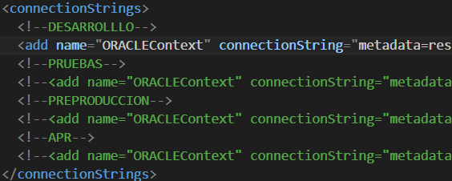
En esta sección encontraremos 3 lineas de conexión, una para cada ambiente que son:
- Desarrollo.
- Pruebas
- Preproducción
En esta parte, al generar el modelo, UNICAMENTE debe de estar descomentada la linea de la cadena de conexión del ambiente para el cual queremos generar el modelo de datos.

- Una vez ubicada esta sección, regresamos al modelo de datos (ModeloOracle.edmx), damos clic derecho, y seleccionamos la opción Seleccionar Todo, y por último presionamos la tecla Supr, y esperamos un momento a que termine de procesar.
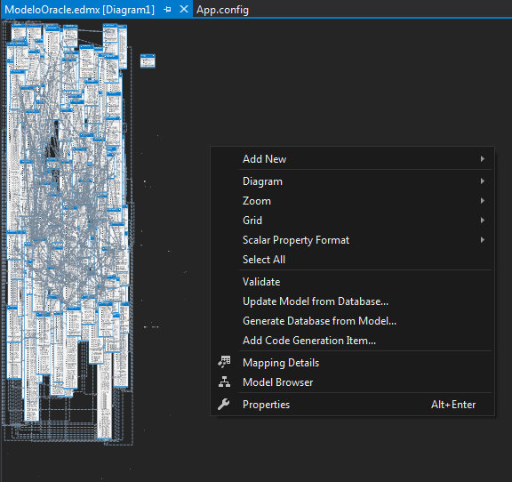
- Una vez que termine, aparecerá el siguiente mensaje, y damos click en Aceptar y guardamos.

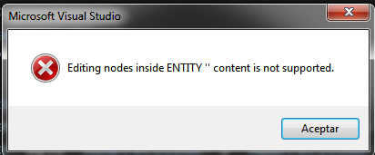
- Luego regresamos al archivo de configuración App.config y nos aseguramos que este descomentada la cadena de conexión para el ambiente que queremos generar el modelo, de lo contrario, editamos el archivo y guardamos.
- Después nos aseguramos de haber borrado el diagrama del modelo de datos y hacer los cambios en el archivo de configuración, utilizamos la opción guardar todo de Visual Studio o la combinación Ctrl+Shift+S, una vez hecho esto, cerramos la solución y volvemos a abrirla.
- Una vez abierta la solución vamos al ModeloOracle.edmx, damos click derecho en el espacio donde solia estar el diagrama y seleccionamos la opción: Actualizar Modelo Desde base de Datos.

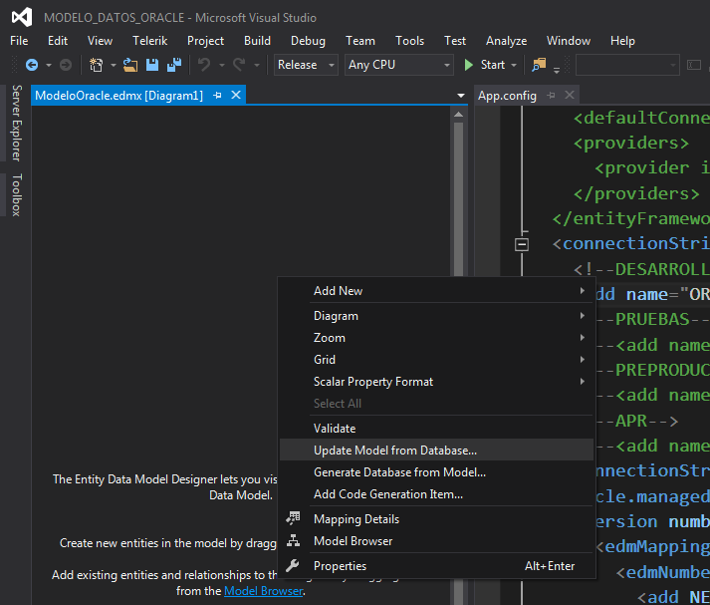
- Habiendo seleccionado la opción, nos aparecerá la siguiente ventada donde seleccionaremos la opción: Tablas y nos aseguramos de que estemos en el ambiente correcto (Archivo App.config), esto lo sabemos por el esquema que nos muestra, la correspondencia Esquema-Ambiente es la siguiente:

- ERPZMX_REF → Desarrollo/Debug
- ERPZMX_TEST-→ Pruebas
- ERPZMX → Preproducción
Una vez que verifiquemos la información, damos click en el botón Finalizar y esperamos a que termine de procesar.
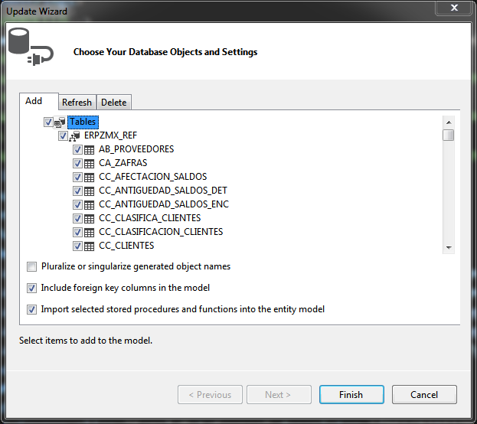
- Una vez que termine de procesar, guardamos.
- Por último, nos vamos al explorador de soluciones, damos click derecho sobre el proyecto MODELO_DATOS_ORACLE y seleccionamos la opción recompilar y esperamos a que termine de procesar, si el proceso fue exitoso se generó el ensamblado MODELO_DATOS_ORACLE.dll en la carpeta MG_LIBRERIAS del repositorio.

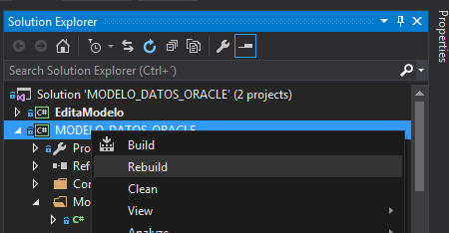
- En caso de que falle el proceso, la causa mas común es por que existen diferencias en las tablas de la base de datos, para lo cual se creó un script que nos facilita ver dichas diferencias tales como longitud de tipos Numéricos, diferencia en tipos de datos, diferencia de longitud de varchars, etc., dicho script se encuentra en la carpeta MG_LIBRERIAS/Utilerias del repositorio.
Modelo utilizando ADO (versión con aplicación generadora de clases)
Proyecto=ACCESO_DATOS, MODELO_DATOS_ADO
Con el crecimiento del proyecto, se fue haciendo evidente que el modelo de datos utilizando Entity Framework quedaba lento y deficiente al momento de crear el modelo y establecer todas las relaciones que existían en base de datos, además, un problema común que se estuvo presentando, fue el de al cambiar los tipos de variable, se hacia necesaria una recompilación para resolver el problema.
Proyecto ACCESO_DATOS
En este proyecto está contenida la lógica para interactuar con la base de datos a través del MODELO_DATOS_ADO, por lo que es importante tener cuidado al hacer modificaciones a dicho proyecto.
La idea tras este proyecto se basa en utilizar Reflection y ADO para realizar las consultas a la base de datos y dichos datos asignarlos a los objetos del modelo que los va a utilizar.
Al igual que con el modelo en Entity Framework, cuenta con un Manejador propio y una clase base propia, donde se encuentran los puntos de acceso hacia la lógica de mapeo y consultas.
La estructura del proyecto encapsula y organiza las partes lógicas necesarias de acuerdo a su función, como punto de partida para entender dicha lógica, se puede empezar examinando la clase ACCESO_DATOS.Manejador.ManejadorInstanciasBD.
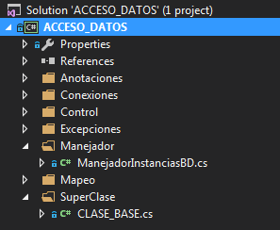
Proyecto MODELO_DATOS_ADO
En este proyecto encontramos las clases del modelo que representan las tablas de la base de datos, por lo que es importante conservar una clasificación adecuada de dichas clases de acuerdo al modulo que representan.
Para poder realizar un Mapeo exitoso, se usa como herramienta una serie de anotaciones incrustadas en la clase, que dan información de la equivalencia que existe entre la clase, la tabla, las propiedades y las columnas.
Anotaciones de clase y propiedad
Las anotaciones de clase, las podemos encontrar en el proyecto de ACCESO_DATOS, están ubicadas en la carpeta ACCESO_DATOS.Anotaciones.Clase e indican la tabla hacia la que se mapea, la composición de la clave única y las propiedades que conforman la creación de un ID compuesto por distintos datos.
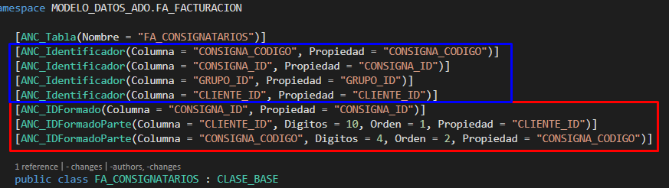
En el recuadro azul están las anotaciones necesarias para identificar un objeto del resto y realizar lógica necesaria en el proceso de mapeo.
En el recuadro rojo se indican las anotaciones necesarias para indicar que la propiedad CONSIGNA_ID se compone de la unión de CLIENTE_ID y CONSIGNA_CODIGO con la cantidad de dígitos y orden especificados.
Por otro lado, tenemos las anotaciones de Propiedad, al igual que las anotaciones de clase, están ubicadas en ACCESO_DATOS en la ruta ACCESO_DATOS.Anotaciones.Propiedad.
El sentido que tienen las anotaciones de propiedad, es indicar configuraciones especiales de las propiedades, por ejemplo, la precisión numérica que debe tener un tipo Double, o si la propiedad es nullable o no. En la siguiente imagen vemos un ejemplo de ello:
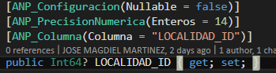
Anotaciones para obtener navegaciones mediante propiedades (Método Carga)
También es posible configurar el Query que nos puede traer una navegación utilizando las propiedades de la entidad que la posee (la entidad base) o enviar dichos parámetros al realizar la carga de la entidad base.
Aquí un ejemplo de la configuración:
y acá la forma de hacer la carga de la navegación:
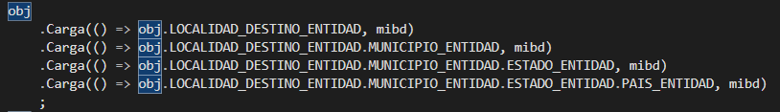
En este ejemplo se carga la navegación utilizando parámetros:
Solo se agrega un diccionario como parámetro:
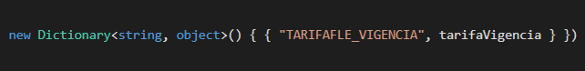

Servidor Backend IIS
Hasta el momento de la elaboración de este documento, el servidor IIS donde se están realizando las publicaciones de las aplicaciones web, es el siguiente:
Cuenta Servidor
IP=192.168.0.109
Usuario(Windows)=servidorcotest
Contraseña(Windows)=SrvCotest16
La estructura física de los archivos es la siguiente:
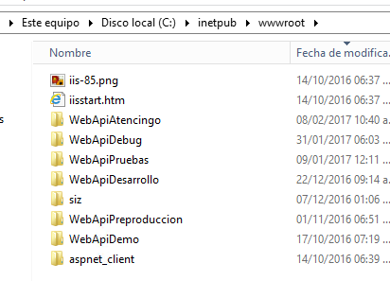
El contenido de cada sitio web, es el siguiente:
Las carpetas que tienen como prefijo “WebApi”, por ejemplo “WebApiDesarrollo”, contiene una publicación de ApiCatZMX, con la colección de DLL (Compilados) de los proyectos WebApi que están en la soluición ApiContainer, entendiendo que la palabra siguiente, representa el ambiente donde se esta realizando la publicación, en este caso “Desarrollo”.
Dentro de la carpeta siz, está la publicación del instalador del ClickOnce y si entramos a la carpeta, veremos una carpeta por cada ambiente que tengamos hasta el momento, tal como se muestra en la siguiente imagen:
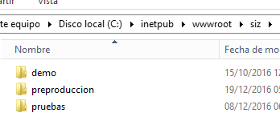
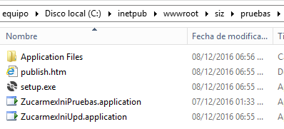
Y el contenido interior es el siguiente:
Distribuir el instalador a los clientes
Por lo que al realizar la distribución de la aplicación, lo que necesitamos hacer es enviar la url que apunta al sitio que necesitemos instalar, por ejemplo:
URL del ambiente de pruebas = http://localhost:82/pruebas/publish.htm (donde localhost es la ruta del servidor del IIS)
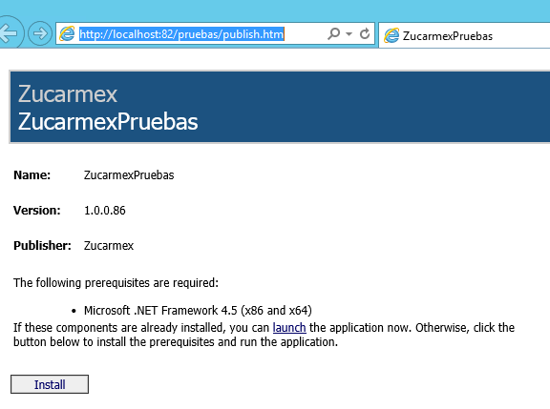
URL del ambiente de preproducción = http://localhost:82/preproduccion/publish.htm
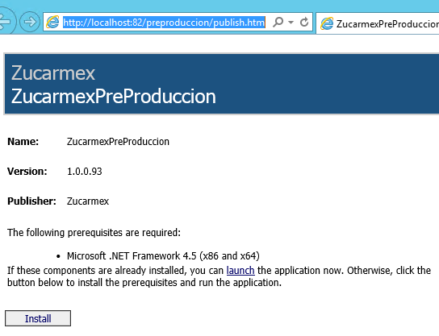

Configuración de cadena de conexión en WebAPI para ambos modelos
MODELO_DATOS_ORACLE
La configuración de la cadena de conexión para que dicho modelo funcione de forma correcta, se realiza en el archivo Web.Config de las publicaciones en el servidor de IIS para cada uno de sus ambientes (tal como se vió en un capitulo anterior), por lo que lo único que se necesita es crear la cadena de conexión con este formato:
<add name="cs_erpzmx" connectionString="metadata=res://*/Modelo.ModeloOracle.csdl|res://*/Modelo.ModeloOracle.ssdl|res://*/Modelo.ModeloOracle.msl;provider=Oracle.ManagedDataAccess.Client;provider connection string=&quot;DATA SOURCE=server-bdora3:1521/xe;PASSWORD=erpzmx_test;USER ID=erpzmx_test&quot;;" />
MODELO_DATOS_ADO
Como se mencionó anteriormente, la cadena en este caso se encuentra encriptada y oculta del debugger, con esto se agrega seguridad para ocultar datos sensibles al desarrollador.
Generar cadena conexión MODELO_DATOS_ADO
Para generar la cadena encriptada, está un proyecto consola dentro de la solución ApiContainer del repositorio llamado “CreaCadenaConexionModeloADO”, dentro del código está un ejemplo de como generar dicha cadena, una vez generada dicha cadena, se agrega al archivo Web.Config de cada ambiente del servidor IIS.
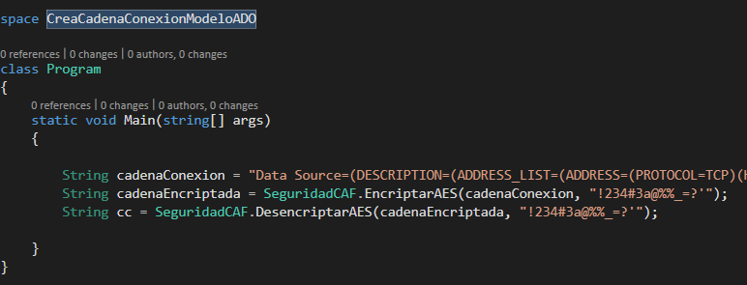
Publicación de WebApi, Solución ApiContainer
El procedimiento para realizar una publicación de un WebApi hacia el servidor es el siguiente tomando como ejemplo el proyecto “ApiLoctTarifasFletesAutorizadas”.
-Se compila el proyecto con la opción build
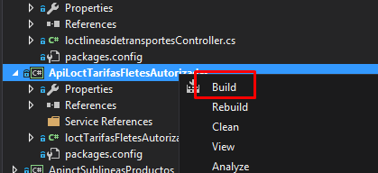
-Vamos a la carpeta de compilación
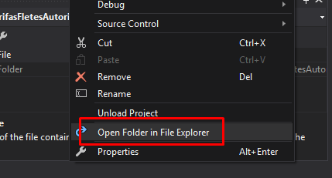
-Accedemos a la carpeta Bin/Debug y copiamos la DLL generada
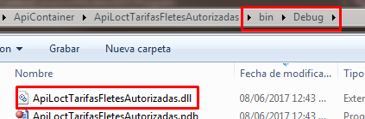
-Por ultimo la pegamos en el ambiente correspondiente
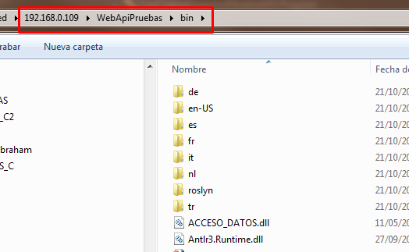

Como debuguear un WebApi de ApiContainer en el servidor IIS
Para debuguear un WebApi, se tienen que hacer correctamente los pasos de publicación de WebApi vistos anteriormente, teniendo especial cuidado en copiar todas las DLL que tengan como fecha la misma hora de la DLL del WebApi, nuevamente tomaremos como ejemplo “ApiLoctTarifasFletesAutorizadas”.
-Copiamos las DLL con la ultima fecha
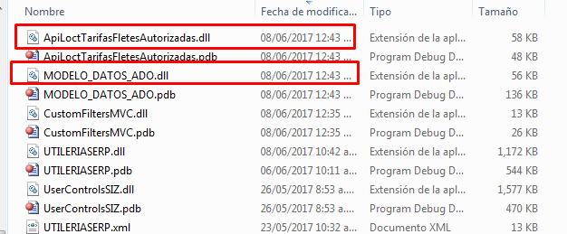
En este caso de la imagen anterior, aparece el MODELO_DATOS_ADO con la ultima fecha igual que el ensamblado de nuestro controller, esto es porque ese proyecto estaba adjunto al momento de la compilación, es importante copiar estas DLL junto con la dll de la WebApi, para evitar complicaciones.
-Una vez copiadas las pegamos en la carpeta bin del ambiente que queremos debuguear en el servidor IIS.
-En el Visual Studio, teniendo abierta la solución ApiContainer, se accede a la opción del menú “Debug” y posteriormente a “Attach to Process”
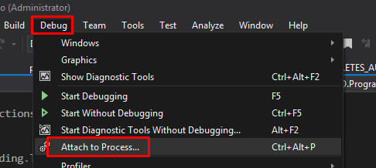
-Seleccionamos el servidor IIS donde esta publicado el Servicio Web
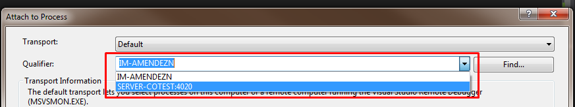
En este caso, SERVER-COTEST es lo mismo que 192.168.0.109
-Seleccionamos el proceso que tenga como nombre el ambiente que ocupamos debuguear
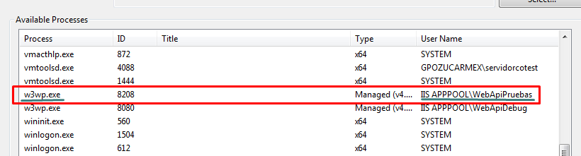
-Por ultimo, seleccionamos el botón Attach
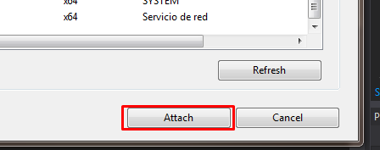
NOTA IMPORTANTE
Si el ambiente no aparece en el listado de procesos, realizar una petición antes con cualquier otro proyecto que apunte al mismo ambiente y así este va a aparecer en la lista después de hacer un refresh.
Configuración de Remote Debugger en el servidor IIS
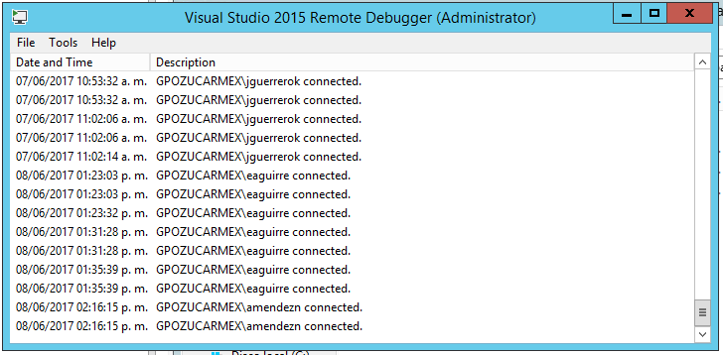
Para poder acceder al debuguer remoto, es necesario realizar la instalación y configuración de la herramienta Remote Debugger de Microsoft, también realizar la configuración de permisos de usuarios del Dominio que tienen acceso al servidor.

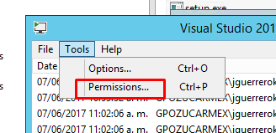
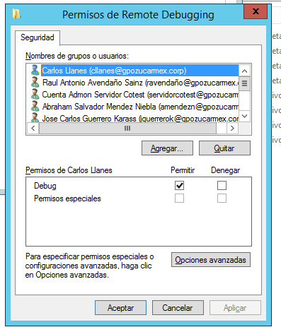
Frontend WPF
Instalación del cliente WPF
#Ir a Instalador de cliente
MG_UserControls
Proyecto=MG_UTILERIASGRALES, Clase=UTILERIASERP.Utilerias.MG_UserControl

Todos los formularios (UserControls) heredan de esta clase, por lo que es importante saber que en dicha clase se encuentran los mecanismos necesarios para que funcione la secuencia, así como otras funcionalidades donde se cargan configuraciones.
Podemos encontrar:
Propiedad SessionERP
Propiedad donde se encuentra la sesión que el menú principal asigna a una pantalla antes de abrirse.
Propiedad PantallaSinPromptCuentasContables
Se activa cuando no existen prompts de cuentas contables en el formulario y así evitar una consulta hacia las configuraciones para saber la longitud máxima de las cuentas contables con las que el control de prompt hace validaciones al escribir.
Propiedad ControlesAgregadosASecuencia
Contiene un listado de los controles agregados a la secuencia, en el cual se pueden verificar las propiedades que los controles tienen en la secuencia y asi poder dar seguimiento en caso de falla o error.
Boolean HayRequeridosSinCapturar()
Marca los controles requeridos sin capturar, a su vez retorna un valor booleano que indica si hay requeridos sin capturar.
Secuencia de controles
Proyecto=MG_UTILERIASGRALES, Clase=UTILERIASERP.Utilerias.MG_UserControl
Se encuentra en MG_UserControls, es un conjunto de métodos y eventos que controlan sistemáticamente el comportamiento de captura de los distintos controles y de acuerdo a eventos, se valida su estado para mover el foco de control a control. Cada control es tratado de forma distinta, por lo que se utilizan la propiedad adecuada de cada control y los eventos que disparan cuando un valor se actualiza o no para dicho control.
Su funcionamiento se basa en si el control es requerido o no y solo considera aquellos controles que están validados para la secuencia que tienen un valor en TabIndex, por lo que este valor no debe repetirse. Se recomienda asignar valores en sus TabIndex con valores Saltados, por ej: (3,5,7,9…).
En caso de dar clic sobre un control de la secuencia y algún control anterior aún no es capturado, indica mediante un tooltip el ultimo control que es requerido de capturar, enviando el foco hacia dicho control.

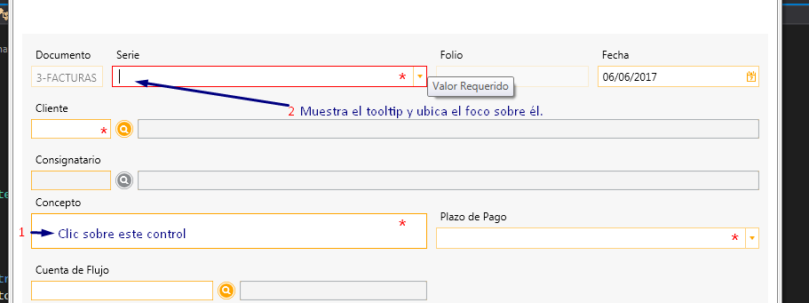
En el siguiente escenario, al dar clic sobre un control que esta ajeno a la secuencia, por ejemplo un botón en la toolbar del detalle, de igual forma nos indica que hay controles por capturar aún (Ver siguiente imagen), sin esta estar en la secuencia.
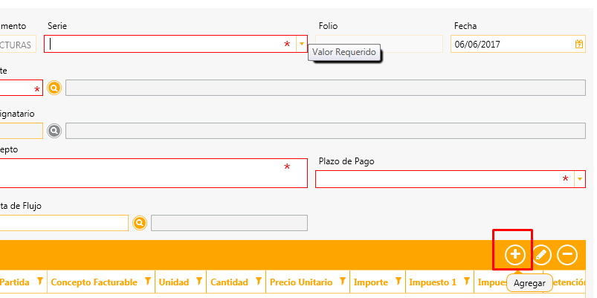
Para lograr dicho efecto, es necesario en el evento del botón, invocar el siguiente método:
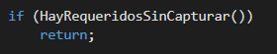
A su vez, este método es automáticamente invocado cuando se presiona el botón Guardar de la toolbar, lo que impide que el usuario pueda guardar cuando aún no termina su captura.
Problemas Comunes
La secuencia de controles no esta incluyendo un control.
Este problema suele ocurrir normalmente cuando en alguna pantalla existe un control que no se ha usado anteriormente.
Secuencia prefijo ZMX_ (donde se incluyen los UserControls, usar exclusivamente esta versión)
Dentro del metodo ZMX_BuscarControlesParaSecuencia hay una validación donde se valida si el control iterado (controles dentro de la pantalla) corresponde a un control manejado por la secuencia. El metodo es ZMX_EsControlParaSecuencia, dentro del if, agregar el nuevo control a administrar con la secuencia.

El Borde o el asterisco del Requerido se pinta de forma incorrecta.
Para revisar este problema, en el método ZMX_SetControlRequeridoTemplate dentro de la clase MG_UserControls en el proyecto MG_UTILERIASGRALES, se puede verificar la creación de los controles que se utilizan para dibujar el borde, en este caso, algunos controles podrían distorsionar el dibujado de dicho contorno, ya que se realiza un calculo de las dimensiones del control para ello.

UserControls
Proyecto=UserControls_SIZ
En este proyecto, se encuentran controles de usuario importantes que se utilizan en la interfaz principal de WPF, por ejemplo: el control de usuario de Toolbar. El control está ubicado en UserControlsSIZ.Toolbar.ToolbarSIZ.

Estructura
A continuación se definen los principales controles del SIZ
Toolbar SIZ
El control de usuario de Toolbar que contienen todas las ventanas del SIZ, esta compartido en dos ubicaciones, debido a que la primer etapa del proyecto su apariencia era con otro estilo, por lo que para conservar las referencias, se conservo la clase ubicada en:
Proyecto= ToolBarZMX, Clase=ToolBar.xaml
La clase anterior (ToolBar.xaml), es utilizada como clase fachada, en donde se encuentra ubicado el control ToolbarSIZ (Versión mejorada de toolbar), lo estrategia utilizada, fue redirigir eventos que tenia la anterior toolbar hacia las funcionalidades de la versión mejorada.
Ubicación: UserControlsSIZ.Toolbar.ToolbarSIZ
Con la intención de mejorar el rendimiento del control y de la pantalla, esta hace consultas hacia diferentes locaciones, una de ellas es obtener el nombre de grupos y empresas contenidas en la sesión y así mostrar los nombres completos dentro de sí misma.
Para habilitar o deshabilitar permisos en el uso de los botones, existen propiedades con las cuales activarse, por ejemplo:
EnabledEditar, EnabledEjecutar ← ésto activa los botones específicos
PermisoEscritura, PermisoImpresion ← ésto permite usar un conjunto u otro de botones

Botón de toolbar
Ubicación: UserControlsSIZ.Toolbar.ToolbarBtn
Iconos (Iconos usados por el sistema, <FontAwesome>)
Ubicación: UserControlsSIZ.Iconos.IconAwesomeSIZ
Este control es muy importante, ya que ayuda en el aspecto visual de todo el sistema, se basa en utilizar el archivo TTF (Fuente) del sitio FontAwesome (http://fontawesome.io/), en caso de necesitar actualizar la fuente, es necesario actualizar los arreglos de propiedades que hacen posible utilizar los iconos de forma mas sencilla y no por su código alfanumérico.
Para ello, descargamos el archivo del sitio web de la siguiente manera:
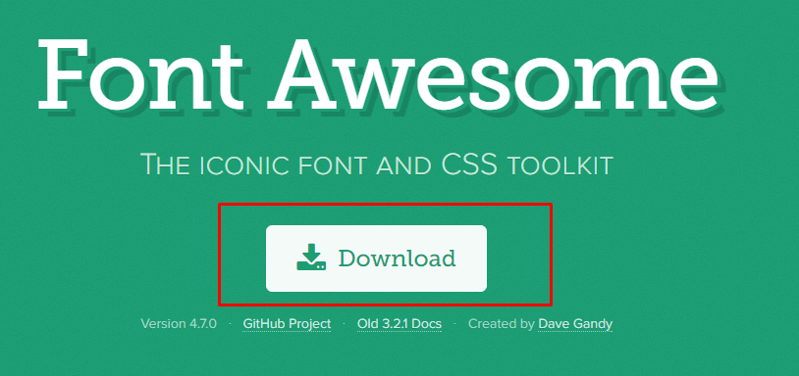
Al descargar el archivo se muestra de la siguiente forma:
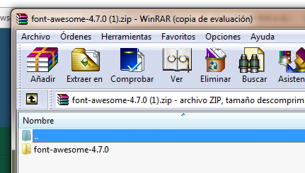
El archivo a importar al proyecto como recurso, es el siguiente:
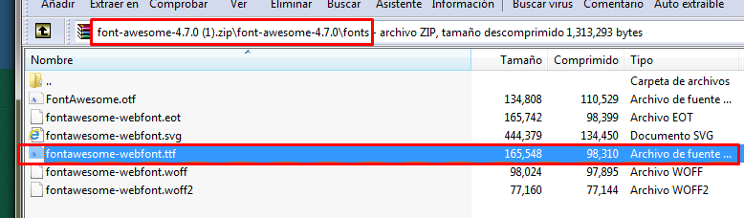
Por ultimo en el proyecto lo agregamos como recurso:
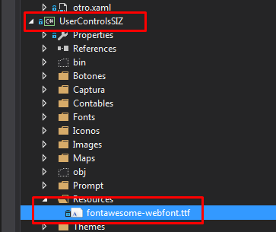
Es necesario ir al sitio en su apartado de cheatsheet (http://fontawesome.io/cheatsheet/), el cual muestra algo similar a lo siguiente:
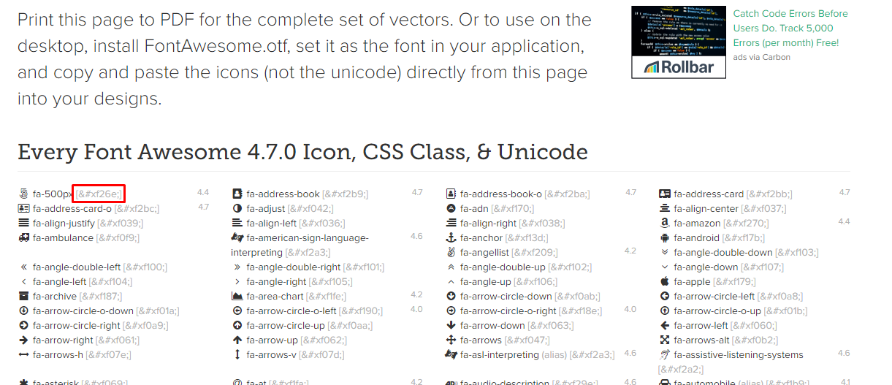
Cada icono se conforma por su nombre y su código:
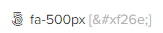

Seleccionamos todos los códigos de la siguiente manera:
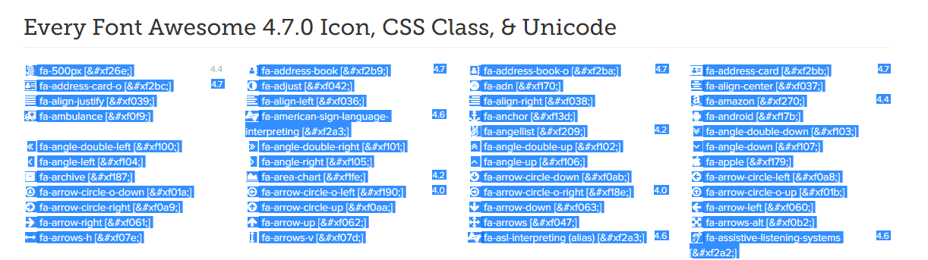
Copiamos en la papelera y vamos al proyecto:
ConsoleApplication1 del proyecto UserControls_SIZ
En este proyecto se encuentra dentro del Program.cs un generador donde pegamos lo copiado en la variable fontawesome:

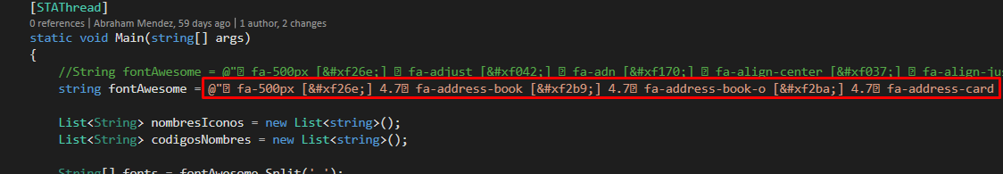
Al compilar el proyecto, genera código necesario para obtener las propiedades y arreglos necesarios para ser usados desde los proyectos. Dicho código, lo pegamos en la clase IconAwesomeSIZ.xaml.cs:
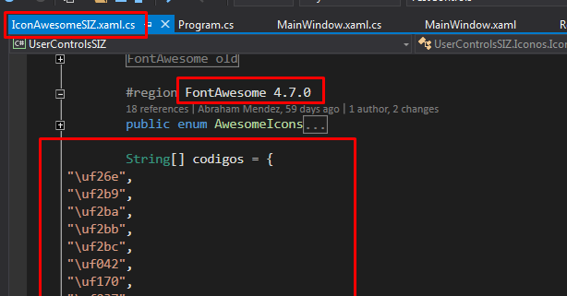

Si todo se hace de la forma correcta, tendremos actualizados nuestra librería de iconos.
Tooltip de toolbar
Ubicación: UserControlsSIZ.Toolbar.ToolbarTooltip

Menú principal
Proyecto=ZucarmexIniApp
Ubicación de controles de interfaz y estructura
La ubicación de los controles se encuentran en la siguientes rutas:
Login
Ubicación: ZucarmexIniApp.Login
Interfaz Principal
Ubicación: ZucarmexIniApp.PrincipalReducido
Controles que componen la interfaz principal
Ubicación: ZucarmexIniApp.UserControls
Controles que componen el popup del menú
Ubicación: ZucarmexIniApp.UserControlMenuFlotante
Pendientes para su despliegue en producción
Agregar el mecanismo necesario para que el proyecto (ejecutable) tenga la información necesaria para saber a que servidor Java o .NET apuntar (Backend) en el escenario de un sistema distribuido.
Esquema de actualizaciones de SIZ
La actualización del cliente WPF del SIZ esta dividida en varias etapas, la primera es actualizar el instalador remoto (ClickOnce), en este caso solo se necesitaría actualizarlo si cambiara la URL a la que apunta el servidor IIS donde esta ubicado el sistema o el instalador ClickOnce, la segunda etapa comprende al actualizador de DLL base, estas son aquellas DLL incluyendo el archivo exe del ZucarmexIniApp que se suben con la herramienta del Actualizador, el cual se explicara en el tema siguiente. Por último la descarga o actualización de DLL sobre demanda, esto significa las DLL de los formularios, las cuales solo se actualizan cuando el usuario abre la opción desde el menú principal.
Etapa 1: Actualización con ClickOnce
El único escenario donde es necesario actualizar el ClickOnce, es si se necesitara cambiar la aplicación del actualizador, debido a que el ClickOnce solo contiene este archivo exe.
Una vez descargado este archivo exe, se ejecuta y se encarga de descargar el ejecutable del SIZ.
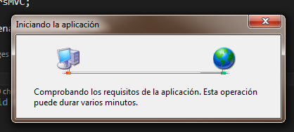
Etapa 2: Actualización de DLL Base con el splashscreen
Al ejecutar el actualizador (ZucarmexIniUpd.exe), éste descarga las DLL Base o el ejecutable del sistema (ZucarmexIniApp.exe) si tuvieron algún cambio, por lo que al abrir el sistema, este arranca con las utilerias, el modelo, entre otras siempre en la ultima versión. En el capitulo donde se explica el actualizador de DLL se dan mas detalles de lo mencionado.
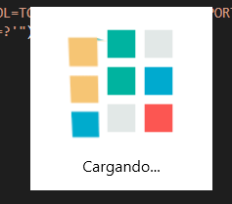
Etapa 3: Actualización de DLL sobre demanda, formas de funcionalidades del negocio
Una vez abierto el menú principal, al dar click sobre una opción del Popup del menú, este inicia un proceso de consultar en el servidor si existe una actualización, esto se hace comparando el checksum de la DLL en la base de datos, con la DLL en la carpeta local del cliente, si existe algún cambio es reemplazada, además si contiene una DLL dependiente, se descarga igualmente, esto se usa en el caso de los catálogos dependientes, por ejemplo Países, Estados, Municipios, Localidades.
Como se muestra en la siguiente imagen, se muestra la animación que representa el proceso de comparación y descarga de la DLL de la funcionalidad a ejecutar.
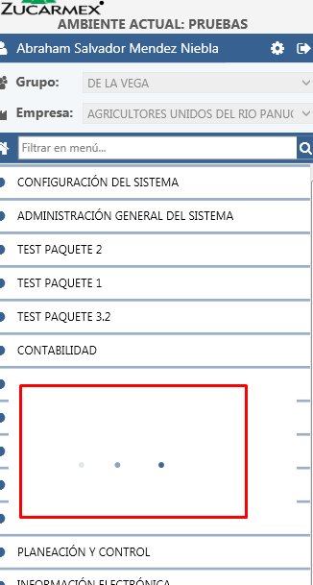
Actualizador de DLL (administrador de actualizaciones)
Solución=ActualizadorConsole, Proyecto=ActualizadorWPF
El actualizador de DLL se creó para cumplir con el requerimiento de actualizar los requerimientos conforme demanda, teniendo la posibilidad de administrar dichas actualizaciones según se necesitara realizar liberaciones.
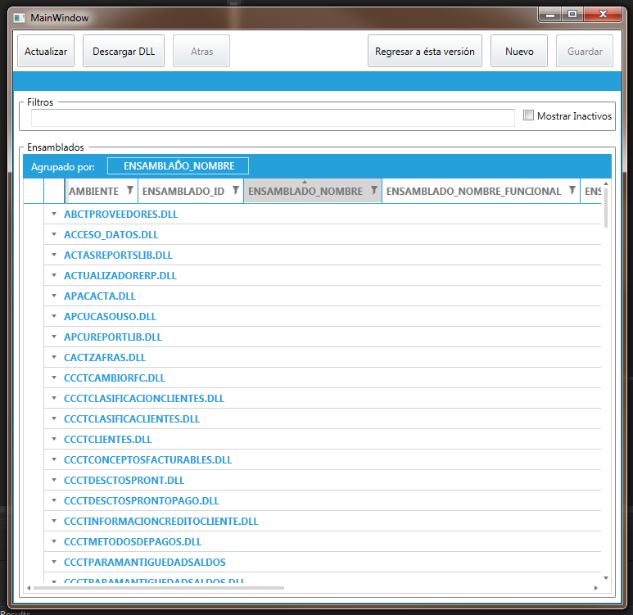
Base de datos
El actualizador se apoya de la siguiente base de datos:
Usuario=CONFIG
Contraseña=CONFIG
Host=162.168.0.81
Puerto=1521
SID=xe
Tablas
Las tablas utilizadas son:
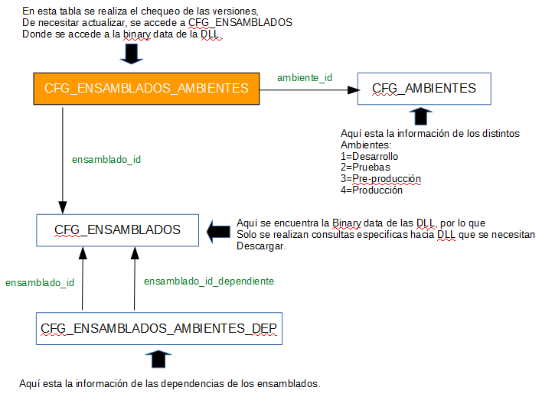

Actualizar DLL Base
Las DLL base son aquellas que necesitan ser actualizadas antes de ejecutar el ZucarmexIniApp, estas son aquellas que el sistema utiliza para funcionar, por ejemplo: Utilerías, Controles, Modelo de datos, etc, incluyendo en estas cualquier DLL que necesite estar disponible para el Sistema antes de que éste se abra.
Para indicar que es una DLL base, solo es necesario activar el Check al momento de actualizar la DLL, tal como se muestra en la siguiente imagen:
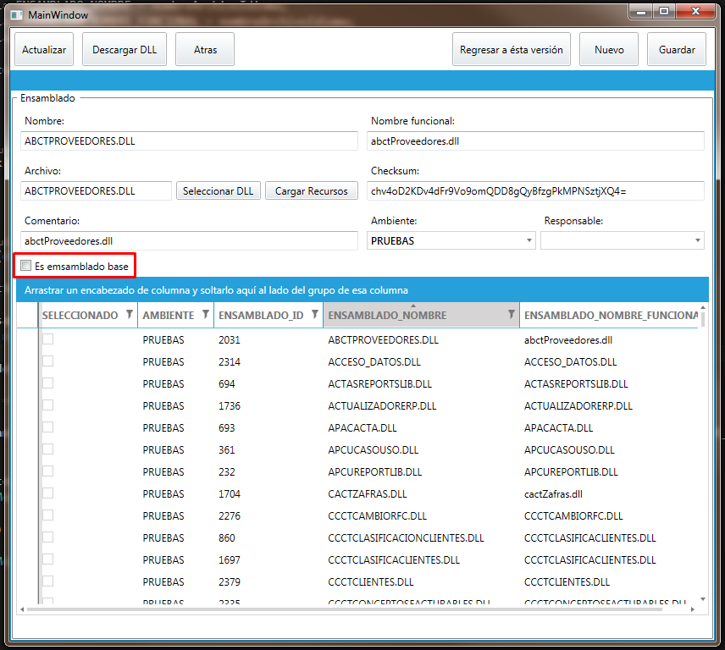
NOTA IMPORTANTE
Para actualizar las DLL base, es estrictamente necesario cerrar el sistema y volverlo a abrir.
Actualizar DLL de funcionalidades con dependencias
Las dependencias se dan cuando una pantalla o forma debe abrir otras formas que dependen de ella, por ejemplo en el caso de las pantallas de Países, Estados, Municipios y Localidades.
Es importante marcar la dependencia, por que solo de esta forma, el actualizador verificará que estén todas las pantallas en su última versión al abrir la primer forma.
Para indicar la dependencia, es necesario marcar la casilla de SELECCIONADO que se encuentra en el Grid que esta abajo de los detalles de actualización, podemos ver eso en la siguiente imagen:
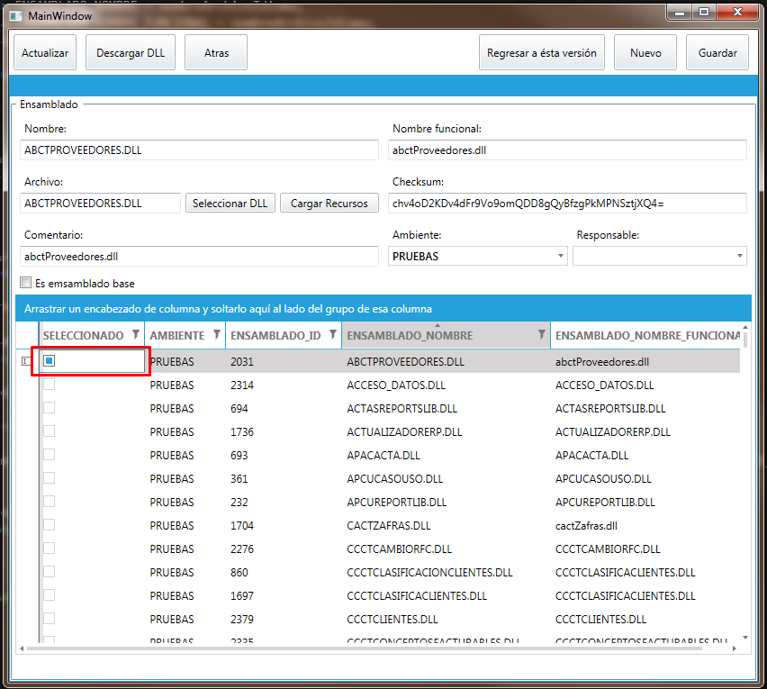
NOTA IMPORTANTE
Para actualizar las DLL de formas, solo es necesario cerrar el formulario a actualizar, si dicho formulario necesitara de actualización de DLL Base, entonces es estrictamente reiniciar el sistema en el cliente.
APIS SIZ (ApiContainer)
Como vimos anteriormente, dentro de la estructura de proyectos existe una solución llamada ApiContainer, la cual se encarga de tener en un solo sitio todas los proyectos donde se codifican los Controllers o controladores que están al servicio de las peticiones de las pantallas.
Como dato importante, hay que tener en cuenta de que dichos proyectos por si solos no son capaces de funcionar al publicarlos en un servidor IIS, por lo que el proyecto al compilarlo, requiere de un proyecto Web que pueda montarlos y ponerlos al servicio de las peticiones, Dicho proyecto es llamado ApiCatZMX.
ApiCatZMX
En este proyecto encontramos la estructura necesaria para funcionar como un WebApi, por lo que en caso de necesitar modificar el funcionamiento básico, dichos cambios se realizan en él, aquí encontramos los archivos de configuración y los controladores necesarios para un funcionamiento previo de las WebApi.
El funcionamiento anteriormente mencionado, trata de emular las consultas lambda que se hacen a Entity Framework tomando como base una expresión en String, la cual se utilizó en algunos catálogos que ya están aprobados hasta la fecha de elaboración del documento, es importante recalcar que es necesario cambiar este esquema al nuevo donde por cada catálogo se elabora un controller que le sirva.
Dentro de el proyecto ApiCatZMX, se encuentra el controller que necesitan las peticiones para redireccionarse de acuerdo al ambiente, en caso de algún problema o cambio, dicho ajuste debe hacerse en este controller.
ConfigController
Como ya se mencionó hay un controller donde se redireccionan las peticiones, este es el ConfigController, aquí se tienen diversos endpoints que acceden al archivo de configuración Web.Config para retornar al cliente que realiza la petición, la ruta correcta según el ambiente solicitado.
Aquí una imagen detallando el acceso a este redireccionamiento:
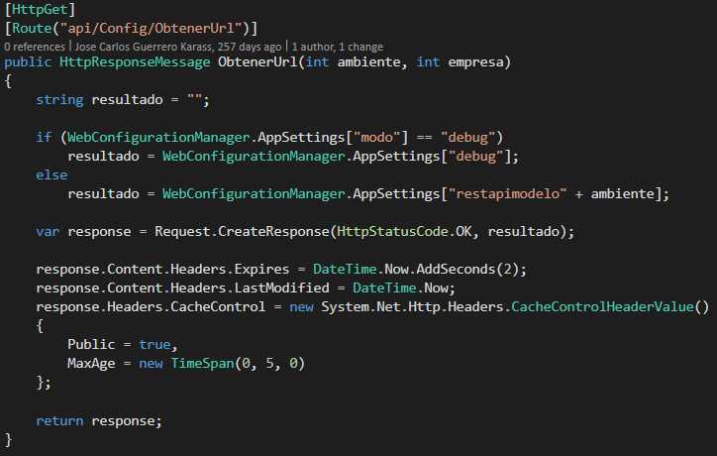
ModeloController
En este controller encontramos la funcionalidad necesaria para realizar consultas utilizando el lambda por string, es importante recordar que esta forma de realizar peticiones ya es obsoleta y debe cambiarse a la versión que utiliza un controller por catálogo.
Solo en caso de necesitar hacer mantenimiento, aquí es donde se encuentran las funciones necesarias para realizar las peticiones y consultas a la base de datos, pero cuidando que las modificaciones sean completamente probadas antes de hacer alguna liberación, dadas las formas (catálogos) que quedaron funcionando con esta versión.
Generador de código
El generador de código surgió ante la necesidad de poder crear las clases del modelo de forma automática, necesitando solamente especificar cuales columnas son de identificación y como formar el ID en caso de necesitarlo (estos detalles se explicaron anteriormente en #Formación de ID).
Proceso para generar una clase
El proyecto a utilizar para esta tarea es el GENERADOR_ENTIDADES, al abrirlo se mostrará una ventana como esta:
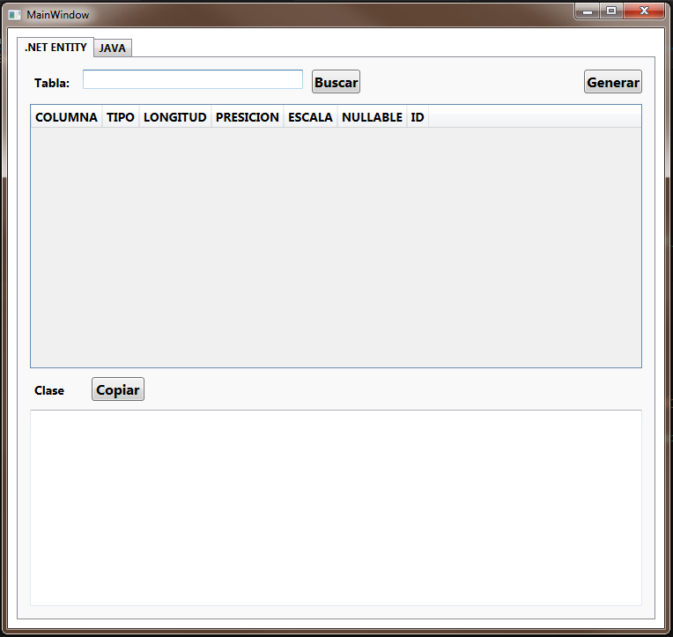
Escribimos el nombre de la tabla de la base de datos que deseamos obtener su clase posteriormente presionamos el botón Buscar (flecha roja) y nos presenta un resumen de las columnas con las que cuenta (flecha azul):
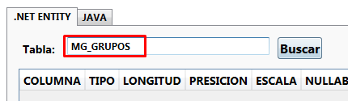
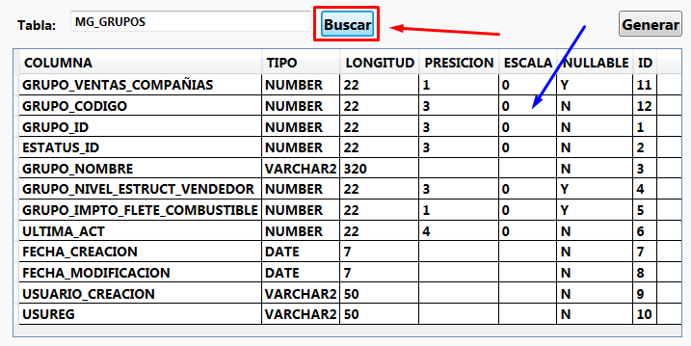
Presionamos el botón Generar y nos muestra en la sección de abajo el código necesario para mapear la tabla con una instancia de la clase recién generada.
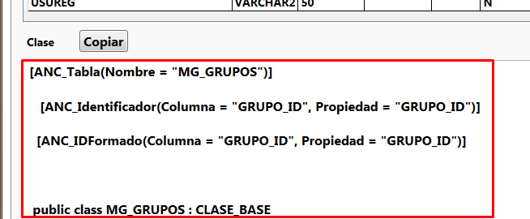
Proceso para integrar la clase al MODELO_DATOS_ADO
Una vez generada la clase, el siguiente paso es copiar el código generado anteriormente y pegarlo en una nueva clase dentro del proyecto MODELO_DATOS_ADO, teniendo cuidado con la siguiente secuencia de pasos.
-Crear la clase dentro de la carpeta que corresponda según su módulo.
-Pegar la clase y configurar (si es que tiene) su llave primaría o identificación (explicado anteriormente en #Formación de ID)
-Compilar y generar la DLL
-Copiar dicha DLL en MG_LIBRERIAS y en el WebApi correspondiente para tener disponible la nueva clase para todos los desarrolladores.
-Verificar la existencia de esta clase con el proyecto donde se necesita.
Ambientes SIZ
Archivo config en WebApi para enrutar a los distintos ambientes según la sesión
Dentro del proyecto ApiCatZMX se encuentra el archivo Web.Config que contiene las URL que apuntan a los servidores IIS que contienen las WebApi para cada ambiente, en este caso por ser ambientes de desarrollo, pruebas y preproducción, todas las aplicaciones se encuentran alojadas en el mismo servidor IIS, por lo que lo único que varía es el puerto. Esto se puede ver en la siguiente imagen:
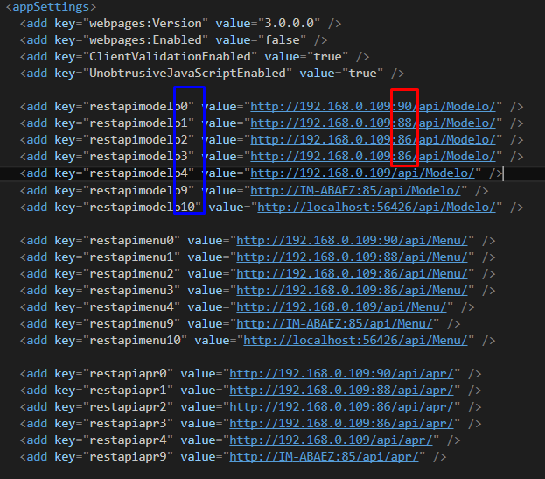
Como se ve en la imagen, en el recuadro rojo están los puertos que indican a que ambiente entrar y en el recuadro azul los distintos ambientes donde:
0=desarrollo
1=pruebas
2=preproducción
3=producción
Lo anteriormente explicado, lo podemos presenciar en el Servidor IIS la configuración de los puertos para cada ambiente:
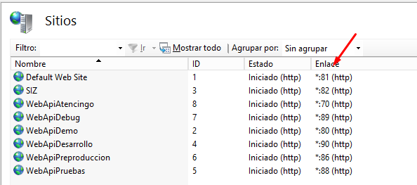
Esta configuración posteriormente es recuperada por el ConfigController (explicado anteriormente) y el cliente es redireccionado a dicha ruta.
Aquí recordamos como el controller toma del web.Config la ruta utilizando el prefijo “restapimodelo” seguido del ambiente:
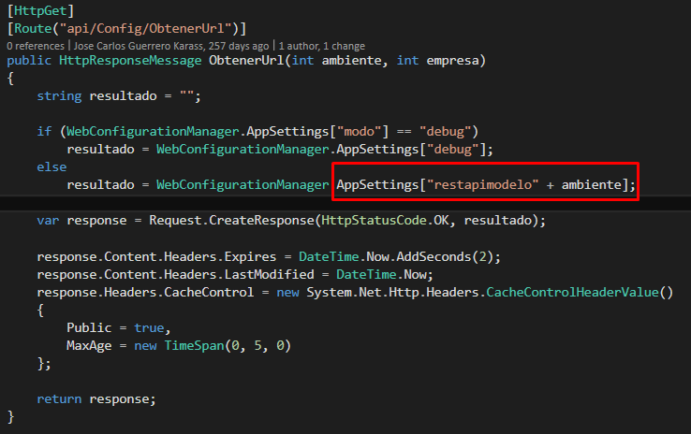
Seguido a esto y suponiendo que el ambiente = 0, del Web.Config recuperamos el valor siguiente enrutandonos al ambiente de desarrollo tomando el valor que se muestra en la siguiente imagen:

Archivo config de aplicación escritorio para apuntar al WebApi
Solución=ZucarmexIniApp
ZucarmexIniUpd (Configurar ClickOnce)
Proyecto=ZucarmexIniUpd
En el arranque de la aplicación, como se explico anteriormente, lo primero que se ejecuta es el ClickOnce para verificar nuevas versiones del Actualizador, dicha configuración ClickOnce se encuentra en el proyecto ZucarmexIniUpd en las propiedades del proyecto, pestaña Publish.
En caso de ser necesario y necesitar cambiar la ruta a la que apunta el ClickOnce, dentro de la sección de publish es necesario actualizar la ruta de instalación y colocar la URL que apunte a nuestra publicación ClickOnce de alojada en nuestro servidor IIS. Para hacer esto, en la siguiente imagen se muestran los detalles de donde cambiar la información:
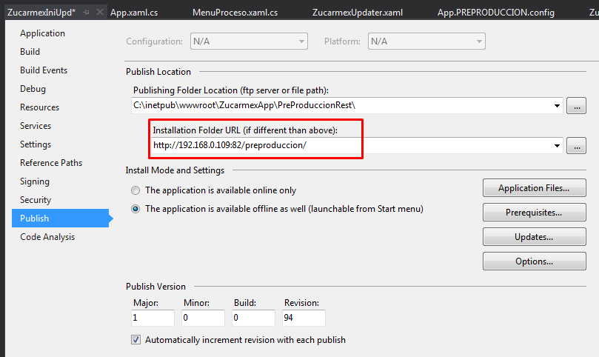
DATO IMPORTANTE
Al realizar la publicación de la actualización del ClickOnce, es obligatorio que el nombre del producto sea idéntico al que ya se esta manejando, este nombre lo encontramos en la ruta de instalación cuando instalamos el cliente por primera vez, por ejemplo:
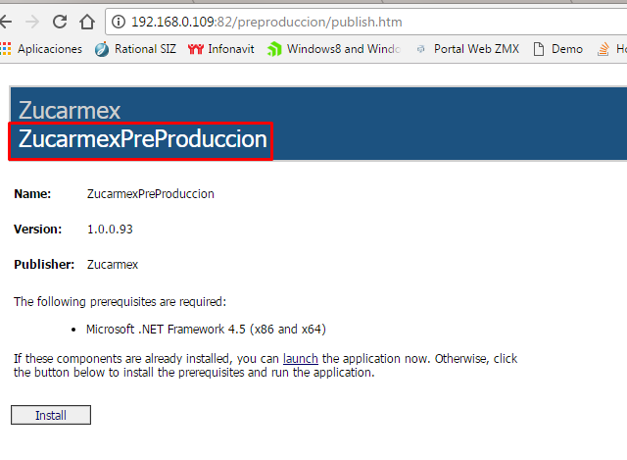
Debe coincidir exactamente con el nombre que pongamos en la siguiente configuración:
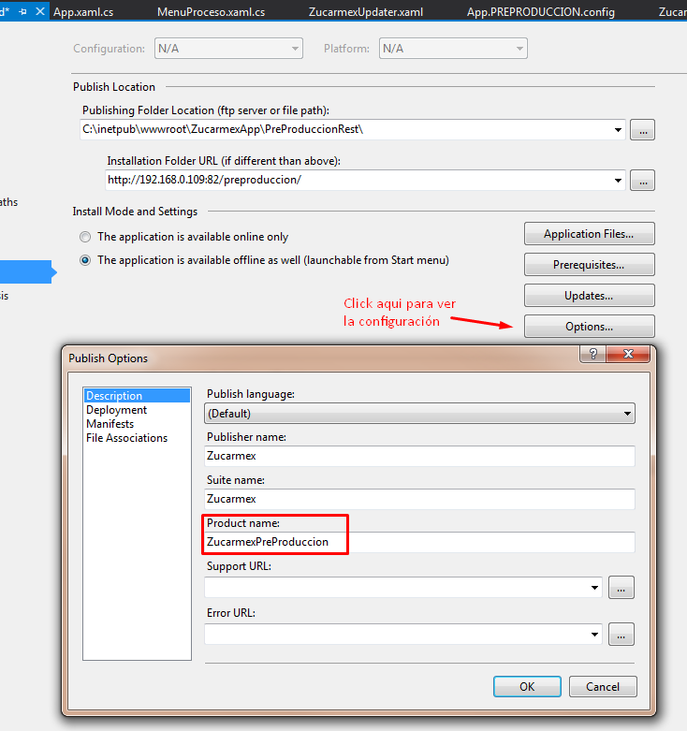
En caso de no respetar lo anterior descrito, cuando el cliente actualice, se le instalará nuevamente la aplicación, mostrando dos ejecutables en su escritorio, por lo que se puede confundir al usuario.
Una vez actualizado el Updater (SplashScreen que abre al inicio ver #Updater) este se conecta al servidor configurado en el App.Config que tenga el proyecto, éste puede ser modificable desde el proyecto ZucarmexIniUpd, en su archivo App.Config.
Un ejemplo es lo siguiente:
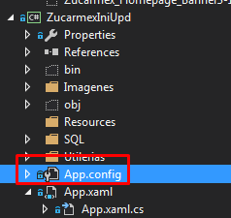
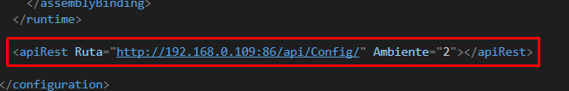
Y aquí una muestra de la configuración en el archivo:

ZucarmexIniApp (Configuración del proyecto SIZ)
Proyecto=ZucarmexIniApp
Por otro lado, para configurar el Exe que abre como tal el sistema SIZ, su archivo de configuración puede ser modificado desde el Actualizador (Herramienta para subir las dll al cliente ver #Actualizador), una muestra de tal archivo se ve en la siguiente imagen:
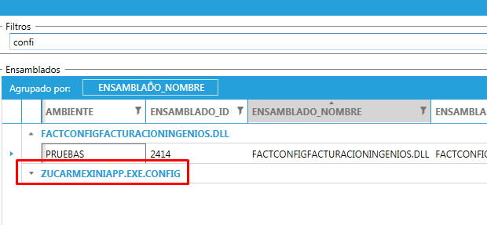
y al descargarlo y examinarlo vemos lo siguiente:
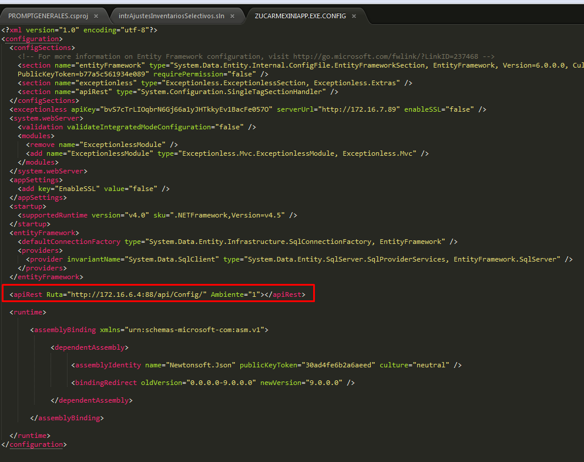
Aquí una vista mas cerca al recuadro en rojo:
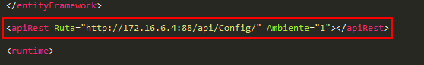
En caso de necesitar cambiar la ruta del servidor de las WebApi, esto se realiza en el archivo que se muestra en las imágenes anteriores y se vuelve a subir con el actualizador (#Actualizador) para hacer dicho cambio.

